SLASTNI OVSENJAK

POTREBUJEŠ:
- 6 DECILITROV OVSENIH KOSMIČEV,
- 2 DECILITRA NASEKLJANIH OREŠČKOV (MANDELJNOV, OREHOV ALI LEŠNIKOV),
- 2 DECILITRA SONČNIČNIH SEMEN,
- 1 ČAJNO ŽLIČKO CIMETA,
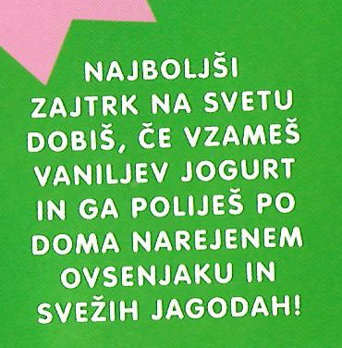
- 2 JEDILNI ŽLICI OLJA,
- 2 JEDILNI ŽLICI TEKOČEGA MEDU,
- 2 JEDILNI ŽLICI VODE,
- 1 DECILITER ROZIN,
- 1 DECILITER POSUŠENIH MARELIC.

PRIPRAVA:
- PRIPRAVI VSE POTREBNO IN PEČICO SEGREJ NA 200 STIOPINJ.
- V PODOLGOVATI PEKAČ NATRESI OVSENE KOSMIČE, NASEKLJANE OREŠČKE IN SONČNIČNA SEMENA.
- POSUJ S CIMETOM IN Z ROKAMI DOBRO PREMEŠAJ.
- V KOZAREC NALIJ DVE JEDILNI ŽLICI VODE, DODAJ DVE JEDILNI ŽLICI OLJA IN 2 JEDILNI ŽLICI MEDU TER Z VILICAMI DOBRO PREMEŠAJ.
- TO ZMES POLIJ PO OVSENJAKU IN S PRSTI VSE DOBRO PREMEŠAJ, DA SE SEMENA NAMOČIJO.
- PEKAČ POTISNI V PEČICO, KJER NAJ OSTANE 20 MINUT.
- PEKAČ VZEMI IZ PEČICE IN GA NATO VSAKIH PET MINUT PREMEŠAJ, DA SE OHLADI.
- MARELICE NAREŽI NA MANJŠE KOŠČKE.
- MARELICE IN ROZINE POTRESI PO OVSENJAKU TER DOBRO PREMEŠAJ.
- OVSENJAK STRESI V KOZAREC Z NEPRODUŠNIM POKROVČKOM.
DOBER TEK!

